令和4年度　　　　　　　　常陸大宮市地域おこし協力隊　活動・成果等のご報告書

チャレンジ（フリーミッション）　採用

令和3年4月1日　着任　星野由季菜

# **採用ミッション**

**チャレンジ（フリーミッション）**

活動内容：地域の課題に合わせて自身でテーマを設定可能のため、今年度は主に2つのテーマで活動を行いました。

1. **人財育成事業**

主に市内中学生向けキャリア教育授業における講演の実施、及び講師派遣による企画・運営サポート、及び茨城県立小瀬高等学校「未来創生学」授業における学生へのアドバイザー。

1. **地域コーディネート事業**

地域資源を生かし再編集することによる地域の魅力発信。山方淡水魚館の施設装飾による来館者数の増加への寄与、長田地区での花めぐりイベントの実施、七夕祭りのサポートなど。

# **最終目標**

1. **市内の全小・中・高校に対して、前向きに人生を歩むためのキャリア教育授業が実施できるしくみを構築する**
2. **地域コーディネーターとしての、協力隊卒業後につながる事業の確立を目指す**

※地域コーディネーターとは、地域や学校で活動する人々のニーズや想いを具現化するサポートをする仕事。手段として、適切な人材とのマッチングや必要な技術や情報の収集、提案などを行う。地域住民の企画する祭りやイベントが実現できるよう必要なものをつないだり、学校と地域をつなぐ教育をコーディネートしたり、外部人材（インターンや副業人材）の活用により企業の活性化など活躍の場は多岐にわたる。

# **令和4年度の活動**

## **活動内容（主に取り組んだ事業）**

1. **こどもアートミュージアム in山方淡水魚館**

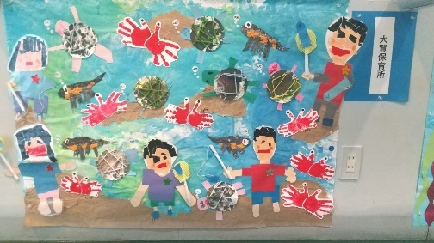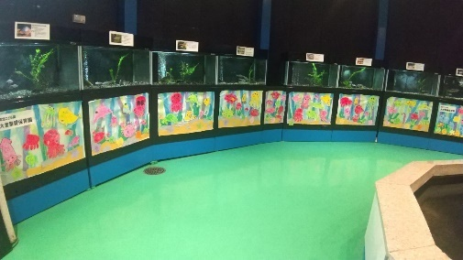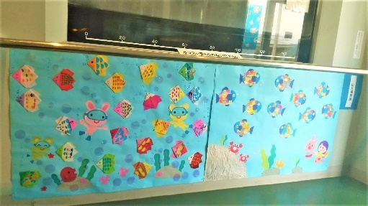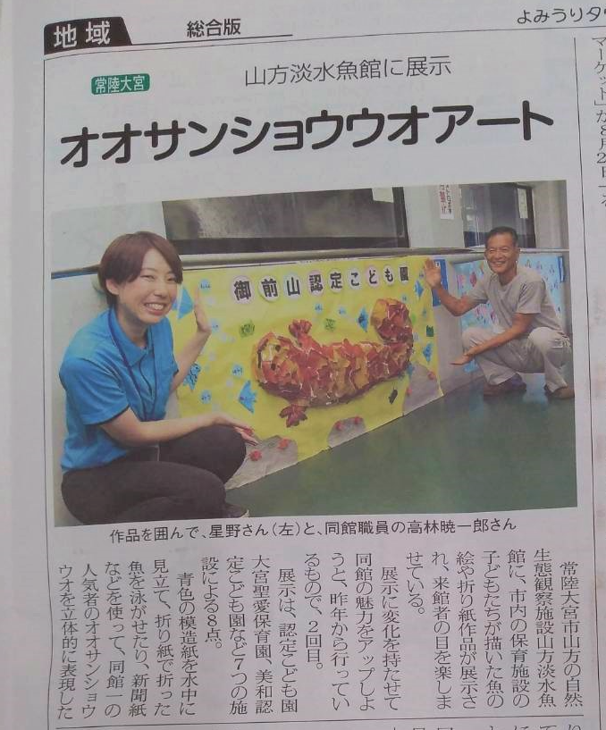

2022年8月15日　**よみうりタウンニュース**　※担当記者に許可を頂き掲載。

日本一大きなオオサンショウオと言われている「大好くん」がいる、日本一小さな規模の水族館である山方淡水魚館。小さい頃何度も訪れた思い出の場所を、親子の集う彩り豊かな場所にしたいと展示企画を行いました。

昨年から行っているもので、今回が２回目。市内７つの保育施設（大賀保育所さん、認定こども園大宮聖愛保育園さん、認定こども園大宮聖慈保育園さん、御前山認定こども園さん、野上保育園さん、美和認定こども園さん、山方保育園さん）がご協力下さり子供たちのアート作品を飾りました。

入館者はイベント期間中延べ3,000人にのぼり、実施していない時と比べ月100人程増加し、「作品がどれも力作揃いですごかった」「こういった場所があるの知らなかった」「孫と一緒に楽しめた」などのお声も頂きました。メディアにもご注目頂き、昨年度の茨城新聞に続き、今年度はよみうりタウンニュースにも取り上げて頂きました。山方淡水魚館自体は今年度いっぱいで閉館となり、2匹のオオサンショウウオは県外の展示施設に移動となりますが、この企画をきっかけに常陸大宮市のメディアでの露出頻度を増やすことができました。

よみうりタウンニュース　茨城県を楽しむウェブ新聞　記事

<https://yomiuri-townnews.com/japanese-giant-salamander/2022/08/30/>

イベントの詳細は下記地域おこし協力隊ブログより

<https://gojappe.sakura.ne.jp/2023/03/09/9188/>

1. **学生向けキャリア教育授業の講演・企画とサポート**

**A．自己肯定感向上に資する長所探究の講義の実施や、学生が将来なりたい職業人を派遣**

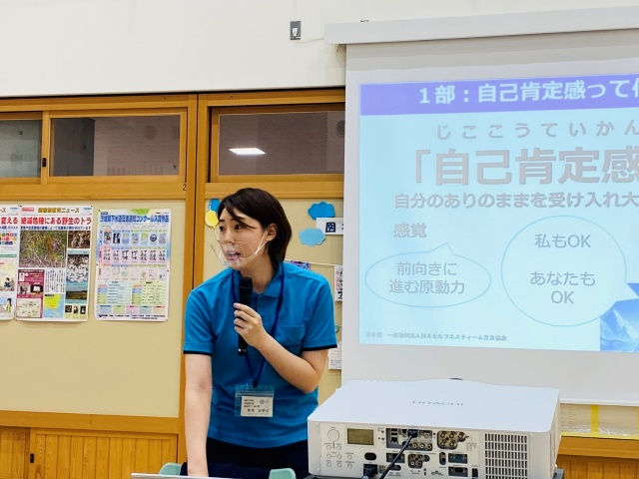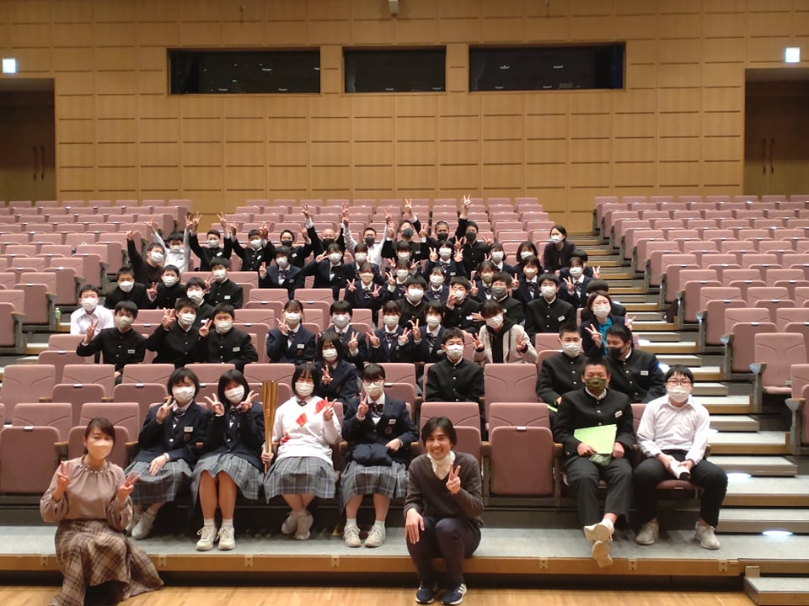

左：星野　授業風景。　　　　　　　右：常陸大宮市立明峰中学校にて　授業後撮影。

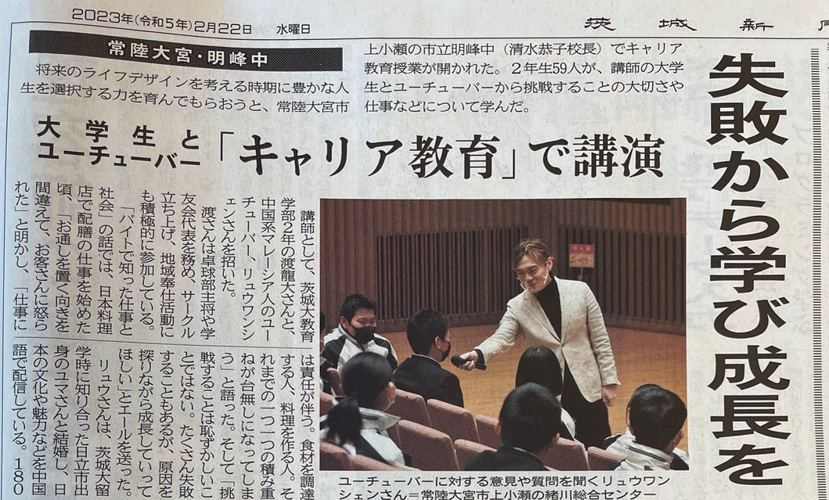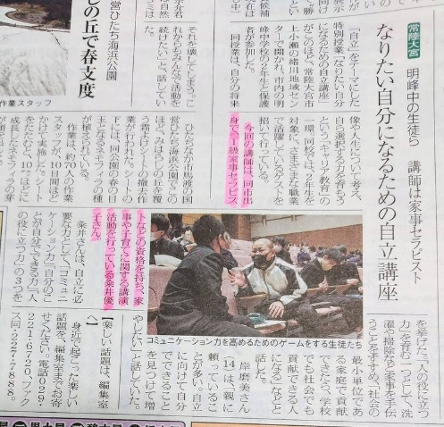

左：2023年2月22日　茨城新聞。　右：2023年2月23日　**よみうりタウンニュース**

今年度は「人が輝くとまちも輝く」をスローガンに、主に市内中学生向けキャリア教育授業の企画とサポートをしました。一年間で市内外の高校なども含め**全7校、延べ25回の授業で1,000人ほどの学生と関わりました**。（※詳細は活動実績の「キャリア教育授業実施日時・学校一覧」をご参照下さい。）

出会いが人生を変えると信じ学生が将来なりたい職業人を中心に14人派遣しました。消防士やスポーツ選手、大学教授、パティシエ、ユーチューバー、アナウンサー、コミュニケーションコーチやキャリアコンサルタント、現役大学生起業家などバラエティ豊かな全力で人生を楽しんでいる講師たちから熱いメッセージを贈りました。（※詳細は巻末の「令和3年度～4年度にかけて派遣した講師リスト」をご参照下さい。）

私自身も、人の可能性を引き出すコーチングや、自己肯定感向上に関する講師資格をもっているので、自他への愛を高める長所探究や自己肯定感向上、コミュニケーション力アップの授業を行いました。

　メディアは茨城新聞と読売タウンニュースに取り上げて頂きました。授業の様子は下記よりご覧ください。

常陸大宮市地域おこし協力隊ブログ　星野執筆分

<https://gojappe.sakura.ne.jp/author/hoshino-yukina/>

**B．水戸ホーリーホックと連携したキャリア教育「あなたの夢、応援します」企画**

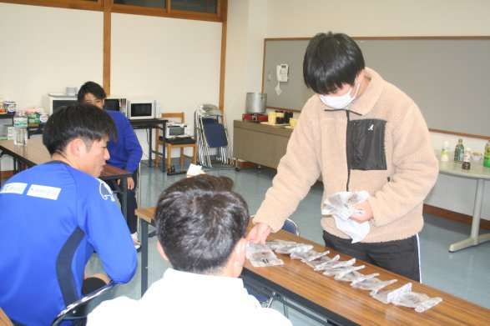 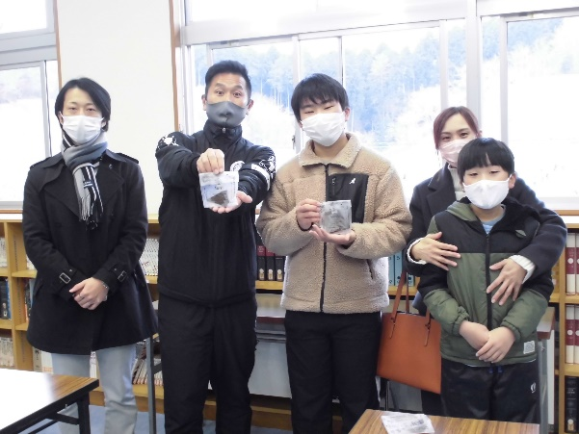

左：選手に手作りのお菓子を配る中学生。　右：水戸ホーリーホック職員と家族と共に。

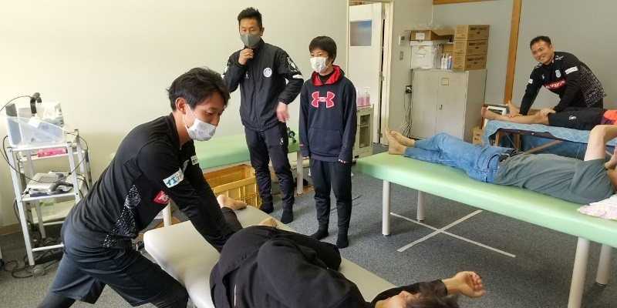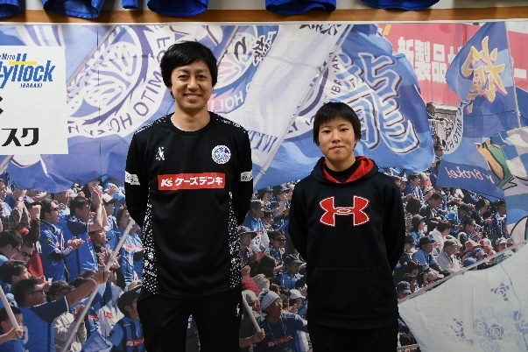

左：選手ケアの様子を見学。　右：将来の夢であるトレーナーと写真をとる中学生

キャリア教育授業がきっかけとなり、常陸大宮市立山方中学校2年生の授業で講師としてお迎えした水戸ホーリーホックの選手教育担当中川賀之氏と連携し「あなたの夢、叶えます企画」を実施しました。キャリア教育授業内で夢を自主的に発表してくれた2人の学生が対象で、実際に2022年12月17日に、同中学校の学生の一人が「パティシエになってみんなを笑顔にしたい」という夢に、手作りスイーツを水戸ホーリーホックの選手や監督、トレーナーの皆さんにプレゼントする場を設けることで挑戦をしました。

2023年3月25日には、もう一人の学生の「スポーツトレーナーになってケアをしたい」という夢に近づくため、水戸ホーリーホックのトレーナーやスタッフへキャリアに関するインタビューや選手ケアしている現場等の見学をしました。当日の様子は2023年4月6日のよみうりタウンニュースにもご掲載予定です。

詳細は下記下記地域おこし協力隊ブログより

一人の中学生の夢が、水戸ホーリーホックさんのおかげで叶いました✨【星野】

2022年12月17日分  
<https://gojappe.sakura.ne.jp/2022/12/21/8976/>

2023年3月25日分  
第二弾✨中学生の夢を、水戸ホーリーホックさんが応援🌈【星野】<https://gojappe.sakura.ne.jp/2023/03/28/9230/>

**C．粂井優子氏と連携した子育てを頑張る親向け「親を楽しむサロン」開催**

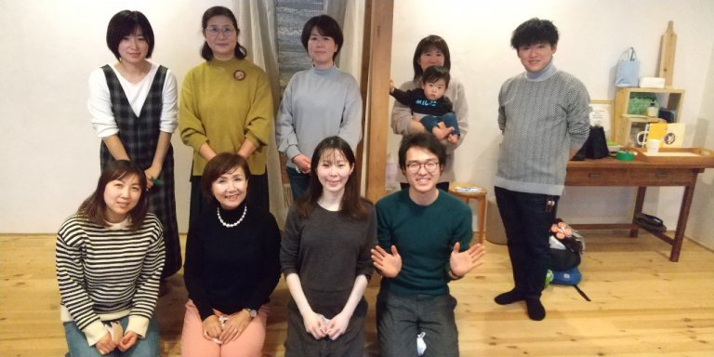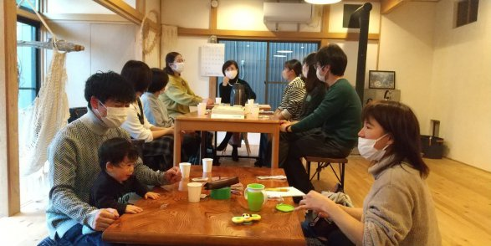

粂井優子氏とのコラボ企画　参加者との集合写真

キャリア教育授業の常陸大宮市立山方中学校で行った[親子向け講演](https://gojappe.sakura.ne.jp/2022/12/20/8946/)がきっかけで講師としてお迎えしたHome to Work代表の粂井優子氏と連携し2023年1月9日に「親を楽しむサロン」を開催しました。元地域おこし協力隊の松原功さん・枝里さんにコミュニティスペースおへそを会場としてご提供いただき、ママさんたちが子育ての悩みや、今後について安心して話せる場ができました。

詳細は下記下記地域おこし協力隊ブログより

<https://gojappe.sakura.ne.jp/2023/01/10/9027/>

**D．茨城県立小瀬高等学校「未来創生学」授業サポート**

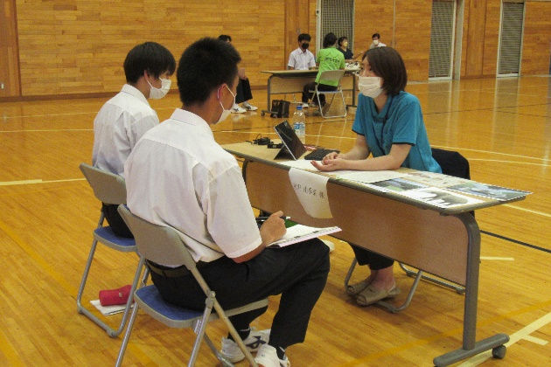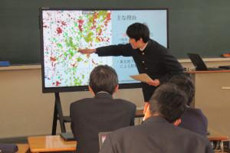

未来創生学　授業の様子

　茨城県立小瀬高等学校よりご依頼を頂き、２学年で探究活動の一環として行われている「未来創生学」の授業の学びのお手伝いや、外部の探究に協力してくれそうな人のご紹介をしました。26名の学生に対し全８回、概ね16時間程、コーチングの技術を用いながら課題を設定するところから発表までを伴走しました。

人脈を活かして学生が情報収集のためにインタビューする社会人を４名紹介しました。また、発表に活かせる好印象を与えるプレゼンテーションの仕方のレクチャーや、自己肯定感を上げ自分の長所を知るための長所を二人一組になって褒め合うゲームの実施などをし、未来創生学の目指す答えの無い問いに自分を活かしながら主体的に取り組む力を育むことに寄与しました。

**E．講師派遣用のサイトを構築**

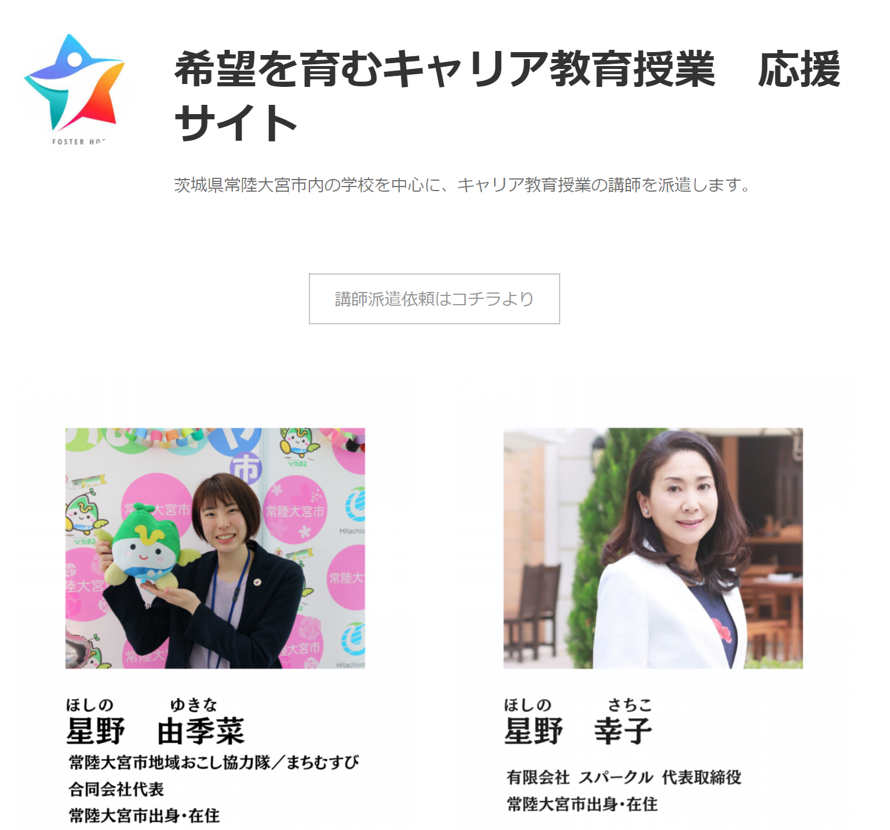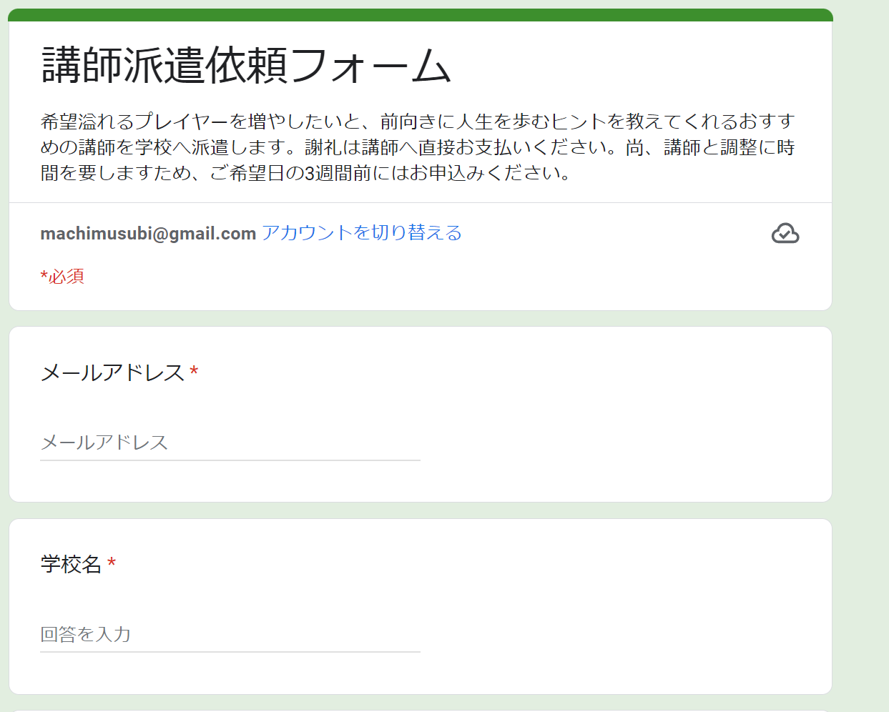

左：サイトトップページ　右：講師派遣依頼フォーム

キャリア教育授業をより気軽にご依頼いただけるよう、WEB上から講師派遣を依頼できる仕組みを構築しました。リストには、2年間を通して派遣させていただいた方を中心に、前向きに人生を歩むヒントを教えてくれるおすすめ講師を載せております。こちらは市内の中学校、およびご希望のあった教育機関等に配布いたします。本サービスは地域おこし協力隊卒業後も、経営している法人（[まちむすび合同会社](https://machimusubi.themedia.jp/)）の方で継続していきます。サイトの詳細は下記URLよりご確認ください。

講師派遣サイトは下記URLより

<https://lifedesign.themedia.jp/>

講師依頼フォーム

<https://forms.gle/mtNN95ESnLoTkbar6>

# 活動実績（月ごとの活動歴）

全事業

### キャリア教育授業実施日時・学校一覧

|  |  |  |  |  |
| --- | --- | --- | --- | --- |
| 実施日 | 対象 | 学校名 | 授業名 | 対象人数 |
| 2022年4月14日 | 高校2年生 | 水戸市立常磐大学高等学校 | 特別課外授業 | 33 |
| 2022年5月16日 | 大学3～4年生 | 茨城キリスト教大学 | 地域産業経営論Ⅰ | 7 |
| 2022年7月7日 | 中学2年生 | 常陸大宮市立第二中学校 | キャリア教育授業 | 62 |
| 2022年7月14日 | 高校2年生 | 常陸大宮市立小瀬高等学校 | 未来創生学 | 26 |
| 2022年7月21日 | 中学2年生 | 常陸大宮市立山方中学校 | キャリア教育授業 | 45 |
| 2022年7月22日 | 中学2年生 | 常陸大宮市立山方中学校 | キャリア教育授業 | 45 |
| 2022年9月15日 | 高校2年生 | 常陸大宮市立小瀬高等学校 | 未来創生学 | 26 |
| 2022年10月13日 | 高校2年生 | 常陸大宮市立小瀬高等学校 | 未来創生学 | 26 |
| 2022年11月16日 | 中学2年生 | 常陸大宮市立明峰中学校 | キャリア教育授業 | 59 |
| 2022年11月17日 | 中学2年生 | 常陸大宮市立山方中学校 | キャリア教育授業 | 45 |
| 2022年11月24日 | 高校2年生 | 常陸大宮市立小瀬高等学校 | 未来創生学 | 26 |
| 2022年12月1日 | 中学2年生 | 常陸大宮市立山方中学校 | 授業参観 | 45 |
| 2022年12月8日 | 中学2年生 | 常陸大宮市立明峰中学校 | キャリア教育授業 | 59 |
| 2022年12月14日 | 中学2年生 | 常陸大宮市立明峰中学校 | キャリア教育授業 | 59 |
| 2022年12月15日 | 高校2年生 | 常陸大宮市立小瀬高等学校 | 未来創生学 | 26 |
| 2022年12月21日 | 中学2年生 | 常陸大宮市立山方中学校 | 夢を叶える企画 | 1 |
| 2023年1月19日 | 中学2年生 | 常陸大宮市立明峰中学校 | キャリア教育授業 | 59 |
| 2023年2月6日 | 中学2年生 | 常陸大宮市立明峰中学校 | キャリア教育授業 | 59 |
| 2023年2月9日 | 中学2年生 | 常陸大宮市立明峰中学校 | キャリア教育授業 | 59 |
| 2023年2月14日 | 中学2年生 | 常陸太田市立瑞竜中学校 | キャリア教育授業 | 63 |
| 2023年2月15日 | 中学2年生 | 常陸大宮市立明峰中学校 | 授業参観 | 59 |
| 2023年2月16日 | 高校2年生 | 常陸大宮市立小瀬高等学校 | 未来創生学 | 26 |
| 2023年2月17日 | 高校2年生 | 常陸大宮市立小瀬高等学校 | 未来創生学 | 26 |
| 2023年3月16日 | 高校2年生 | 常陸大宮市立小瀬高等学校 | 未来創生学 | 26 |
| 2023年3月25日 | 中学2年生 | 常陸大宮市立山方中学校 | 夢を叶える企画 | 1 |

# 活動による成果

**１．メディア露出が8回。常陸大宮市の知名度向上に寄与しました。**

　地域おこし協力隊事業を通して茨城新聞社、よみうりタウンニュース、NHK水戸放送局の記者の方々とのご縁を頂き、事業があるたびにご取材を依頼しました。結果メディアには令和4年度8回の露出を得ることができました。

　地域の方からも報道機関に情報を入れてほしいというご依頼を受け、祭りやイベント情報も積極的に各種メディアにご共有しました。結果、市内で活躍する書道パフォーマンス集団（久慈書道会）の活動がNHKなどで放映されるなど、市の魅力を発信する機会を増やすことに貢献しました。

・令和4年度　メディア掲載歴一覧

|  |  |  |
| --- | --- | --- |
| **露出日** | **メディア** | **見出し（URL）** |
| 2022年8月25日 | よみうりタウンニュース | [オオサンショウウオアート　山方淡水魚館に展示（茨城・常陸大宮）](https://yomiuri-townnews.com/japanese-giant-salamander/2022/08/30/) |
| 2022年11月29日 | NHK水戸放送局 | [NHK茨城NEWS　地元の書道家などが「書道パフォーマンス」を披露 常陸大宮](https://www3.nhk.or.jp/lnews/mito/20221129/1070019309.html) |
| 2022年12月3日 | ＬｕｃｋｙＦＭ　茨城放送 | 『モーニングナビ』内イバラキＮａｖｉ　道の駅常陸大宮・かわプラザについて |
| 2022年12月22日 | たかはぎＦＭ | はぎラジON　電話生出演：常陸大宮市地域おこし協力隊　星野　由季菜 |
| 2023年1月21日 | ＬｕｃｋｙＦＭ　茨城放送 | 『モーニングナビ』内イバラキＮａｖｉ　道の駅みわ・みわふるさと館北斗星について |
| 2023年2月22日 | 茨城新聞 | [大学生と中華圏ユーチューバー講師　茨城・常陸大宮の明峰中でキャリア教育授業](https://news.yahoo.co.jp/articles/0430eef537523580d7f50975f184552746ac806b) |
| 2023年2月23日 | よみうりタウンニュース | [なりたい自分になるための自立講座　明峰中の生徒ら　講師は家事セラピスト（茨城・常陸大宮）](https://ameblo.jp/yykk-smile/entry-12790710015.html) |
| 2023年3月28日 | 茨城新聞 | 大筆に復興の祈り　常陸大宮市の書道ク　岩手訪れエール |

**２．キャリア教育授業を受けた学生、先生方から概ね前向きなご評価をいただきました。**

　市内外の高校なども含め全7校、延べ25回の授業で1,000人ほどの学生に授業を実施したところ「気持ちが前向きになった」や「ネガティブな部分ばかり見ず、良い部分・長所を見つけ、相手の良いところを認識することが大事だと思った」「夢のために勉強を頑張っていきたい」といったご感想を多く頂きました。授業中も、講師から一方的に伝えるのではなく、学生との対話を重視した講義を意識していただいたため学生も主体的に取り組んで頂けた印象でした。自主的に手を挙げる学生もおり、笑顔も多く見受けられました。

　アンケート結果では、「今の自分が好きだ」の項目に関して、常陸大宮市立第二中学校を例に挙げると、回答者が授業前と後で7名減ったものの、「1あてはまる　２どちらかといえばあてはまる」と回答した学生が3名増えたことからポジティブな回答をする学生の割合が増えたことが推測され、前向きに人生を歩むための一助になったことが伺えます。

　常陸大宮市立明峰中学校では先生方が意図的に働きかけ、学生が本授業の運営・司会進行を務め自分で考え行動をする経験を積むことができました。先生方からも、回を追うごとに学生たちが自主的に動くようになっていたというご感想をいただきました。また、普段なかなか会うことができない大人の話を学生が聞けたのはよい刺激になったという旨の感謝の言葉も頂きました。同中学校からは、来年度も本事業の実施をご依頼いただいている状況です。他の学校につきましても、来年度以降お声がけをして、ご希望があれば実施をして参ります。

※受講生の声など詳細は巻末の「中学2年生向けキャリア教育授業　アンケート調査概要と結果（抜粋）」をご参照ください。

1. **外部組織からキャリア教育授業に対して表彰をいただきました。**

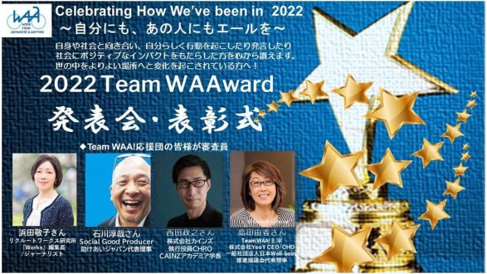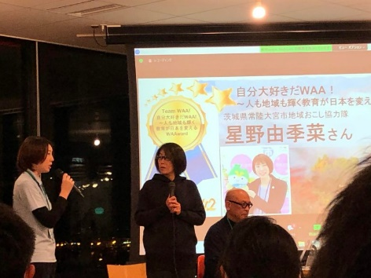

粂井優子氏とのコラボ企画　参加者との集合写真

これらの取り組みに対して外部組織からのご評価も頂きました🙇

Team WAA! 第70回セッション 【入山章栄先生特別講演 / 2022 Team WAAward発表・表彰会】で「草の根的にコツコツと活動を続け、一人でも多くの“自分を好き”な子供を増やしていくことに貢献した」とのことでTeam WAA! オーガナイザーの島田由香さんにご選出頂きました。

詳細は下記下記地域おこし協力隊ブログより

<https://gojappe.sakura.ne.jp/2022/12/21/8987/>

# 活動目標に対する達成状況

**１．市内の全小・中・高校に対して、前向きに人生を歩むためのキャリア教育授業が実施できるしくみを構築する。**

そのための達成目標として下記3点を実施しました。

**1-1.市内の学生の現状やキャリア教育授業の実施状況を把握する。**

学生の特徴や身につけさせたい力、キャリア教育授業の実施状況等市内4つの中学校の校長先生や学年主任の先生等へヒアリングをしました。結果、伸ばしたい力として主体的に考え行動する力、逆境にも負けずやり抜く力、コミュニケーション力が共通して挙げられました。また、学力向上や、幅広い大人と出会わせ刺激を与えたいというニーズもわかりました。市内4つの中学校のうち、常陸大宮市立大宮中学校に関しては職業体験復活に伴い追加でのキャリア教育授業の意実施のための時間の確保が難しい状況が分かり今年度は実施を見送りました。他の中学校3校については昨年度に続き実施しました。

**1-2．市内小・中・高校でのキャリア教育授業サポートの実施。講師リストを作成し、市内全校へ情報の共有を行う。**

　2年間を通して、市内4つの中学校及び茨城県立小瀬高等学校においては実施の実績をつくることができました。[講師派遣依頼サイト](https://lifedesign.themedia.jp/)を作成し、よりキャリア教育授業の講師派遣依頼を学校から私宛にしやくするためのしくみを構築しました。（詳細は活動内容の「**E．講師派遣用のサイトを構築」**をご参照ください。）他の学校につきましては、情報をご共有するとともに来年度も継続をしていくことで徐々に広げていきたく思います。

**1-3. 人が前向きに行動をするサポートをするコーチングの研修受講し技術を磨く。**

　2年間を通して、コーチング技術の向上と国際資格CPCC等の獲得に向け[CTIジャパン](https://www.thecoaches.co.jp/)の研修を受講し、104時間のコーチトレーニングログラム修了、および79人111回のコーチングセッションを実施しました。学んだ技術を、キャリア教育授業においてコーチングの土台となる「ひとりひとりは可能性に満ち溢れていている欠けるところのない存在」や「できないという思い込みをなくしていく」といった思考法を取り入れたワークを実施したり、小瀬高等学校の未来創生学で「答えは本人の中にある」という前提で探究課題のブラッシュアップをしていく過程で実施したりと活かしました。

　コーチングに追加して、こどもたちが前向きに人生を歩むための土台や、逆境に負けない忍耐力の基礎となる自己肯定感向上の技術も身に着けるべく[一般社団法人セルフエスティーム普及協会](https://self-esteem.or.jp/)の認定トレーナー資格を取得しました。キャリア教育授業においては、「自己肯定感とは何か」や「自分の好きなところ」探しなどのワークを実施し、自己肯定感や自己愛の向上に寄与しました。

**２．地域コーディネーターとしての、事業の確立を目指す。**

そのための達成目標として下記2点を実施しました。

**2-1．地域コーディネーターについての知見深めると共に人脈をつくる。**

茨城県主催の[地域コーディネーター養成講座](https://ibaraki-coordinator.hp.peraichi.com/)を受講し、必要な知識や技術を学びました。これまで取り組んできたメディアとの関係を作ったり、人や資源をつなぎ事業化していくキャリア教育授業のような地域活性化事業をコーディネートしたりすることは、地域コーディネーターという仕事であることに気が付きました。地域コーディネーターにおいて、重要となるのは人脈や多様な方々と合意形成を図り事業をカタチ作ることであると学び、100人以上の受講生や関係者と名刺を交換しました。常陸大宮市を盛り上げるためにと活動しているプレイヤーが活躍するために重要な役割であると学びました。

**2-2．地域コーディネーターとして、ニーズの把握と事業化を行う。**

地域おこし協力隊事業として実施しているキャリア教育授業や、茨城県が推奨しているインターンシップのコーディネートにニーズが強くあることがわかりました。地域コーディネーター養成講座を受けたことがきっかけで、2つの仕事を頂きました。一つは、茨城県北起業型地域おこし協力隊のオンライン活動報告イベントのサポートです。もう一つは、大子町にある大子商店で奥久慈りんごの新商品開発をする学生向けインターンシップのコーディネートです。報酬が生じるため、地域おこし協力隊業務時間外での活動とはなりましたが実際に地域コーディネーターとしての事業化が実践できたと共に、地域おこし協力隊卒業後も仕事を頂ける関係値が築けました。

# 令和4年度の活動内容を踏まえた課題・反省点等

　常陸大宮市に住む方々はどのようなことを求めているのかニーズを探る、とにかく地域活性につながると思われるプロジェクトを実行してみるといった令和3年度に比べ、令和4年度は「前向きに人生を楽しむプレイヤーを増やす」というビジョンのもと、教育・人財育成といったことを主な軸に取り組みました。注力課題として、教育現場から声の上がってきた学生の自己肯定感の低さ、表現力の乏しさの改善も考慮しつつ、やりぬく力や主体的に考え失敗を恐れず行動する力、自己愛を育む授業を実施してきました。結果、外部講師の力をお借りしながら学生たちが前向きに人生を歩むための教育の実施でき、また自分の得意とする研修事業（コーチング、自己肯定感向上）や地域コーディネーター事業（キャリア教育やインターンシップのコーディネート）において、地域おこし協力隊卒業後も市内にいながら継続できる仕事を確立できました。

　今後の課題としては、新たなミッションが増える中でもキャリア教育事業の形を変えつつ継続することで徐々に、いずれは市内全域の学生に本事業、ないし類似した取り組みがなされるようにしていくことです。そのことによって、ひとりでも多くの学生に前向きに人生を楽しみ地域で活躍するプレイヤーになってもらいたく思います。地域の大人が学生のため思って一生懸命伝えたメッセージは学生の主体的に幸せな人生を選択していく力や、地元への愛着につながり、常陸大宮市にとって大きな力になると信じています。学生や先生、講師以外の地域の方と接する機会は少なかったので、そうした方々にも教育現場に関わって頂けるような仕組みも今後デザインしていきたいと思いました。また現在は非営利事業や単発で完結する事業がメインとなっており、生計を立てられるほどの満足な収入見込みではないため、卒業後も安定的に収益化できる事業や仕組み作りに注力します。

そのために、これまで取り組んでいたキャリア教育事業については、講師派遣サイトの構築ができたので、協力隊卒業は講師謝礼の一部を仲介手数料として頂戴するモデルに転換していきたく思います。また、取得したスキルを活かして前向きに人生を楽しむプレイヤーを増やしていくための研修（自己肯定感向上、コーチング、コミュニケーション力向上、プレゼン力向上等）などを常陸大宮市を中心に定期的に開催していきます。

# 今度（令和5年度）の活動内容

来年度はキャリア教育授業の企画・サポートを一部継続しつつ、主なミッションとしてふるさと納税や新商品開発、特産品のPRなどに関する分野で、地域の魅力をお金に変えて届けていく仕組みづくりに挑戦予定です。主なミッションは変わるものの、2年間で培った「人が前向きに活躍するための土壌づくりのスキル」や「地域コーディネート力（ご縁つなぎと事業化）」を生かして、人生理念である「人をむすび、まちをむすび、希望をむすぶ」を大切に常陸大宮市に貢献していきたく思います。お力を貸して下さる皆様に感謝しつつ、次の世代へご恩送りができるよう精一杯頑張ります。

# 巻末　参考資料

## 令和3年度～4年度にかけて派遣した講師リスト

|  |  |  |
| --- | --- | --- |
| アーストラベル水戸株式会社 | ツアーガイド | 飯塚　菜月 |
| たかはぎfm76.8MHz パーソナリティなど | フリーアナウンサー | 石森　れいこ |
| 大学病院看護師 | 看護師 | 市原　愛理 |
| 常陸大宮市消防本部東消防署3部　本部総務課 | 消防士 | 鹿島　拓人氏 |
| ホテルシェラリゾート白馬　総料理長 | 料理人 | 金澤　光久 |
| MKキャリアラボ　代表 | キャリアコンサルタント | 菊池　美也子 |
| 常陸大宮市役所　商工観光課 | 市役所職員 | 久下沼　誠央 |
| Home to Work　代表 | １級家事セラピスト | 粂井　優子 |
| 粂井塾　代表 | お手伝いの仕方講師 | 粂井　龍三 |
| アーティスト | イラストレーター・絵本作家 | 小林　由季 |
| 茨城大学教育学部助教授 | 大学教員 | 佐藤　邦正 |
| 全力応援コーチングポジティブアプローチ代表 | コーチング講師 | 菅　圭二 |
| 茨城県大宮警察署警務課警務係長 | 警察官 | 鈴木　裕子 |
| ケッケコーポレーション | 声優 | 竹内　幸輔 |
| 株式会社フットボールクラブ水戸ホーリーホック | 社会連携教育　担当 | 中川　賀之 |
| 漢方のハセガワ薬局 | 薬剤師 | 野口　和彦 |
| お菓子処ふるさわ　代表 | パティシエ | 古澤　豊巳 |
| 有限会社スパークル　代表 | コミュニケーション講師、実業家 | 星野　幸子 |
| 常陸大宮市地域おこし協力隊 | コーチング・自己肯定感向上講師 | 星野　由季菜 |
| Ryuuu TV | ユーチューバー | Yuma |
| Ryuuu TV | ユーチューバー | Ryu |
| 茨城大学教育学部　2年生 | 大学生 | 渡　龍大 |

## 中学2年生向けキャリア教育授業　アンケート調査概要と結果（抜粋）

**調査概要**

■調査の目的

授業前後での学生の「自己肯定・有用感」や「自己理解」、「相互尊重」「キャリアや将来に対する意識」の変化についてお伺いするものです。今後の授業内容の改善や結果の関係各所へのご報告に使用させていただくことを目的としています。取り扱いには十分注意し、個人が特定されることが無いように配慮して使用します。

■調査対象

授業を実施した、常陸大宮市立第二中学校、常陸大宮市立明峰中学校、常陸大宮市立山方中学校の2年生計166名を対象に実施。（※任意回答）

■調査方法

「Googleアンケートフォーム」によりweb上で収集

※ご参考までに、下記は常陸大宮市立第二中学校用URL。

<https://forms.gle/BVeTQXpuUJzYMx7n8>

■調査期間・授業日等

事前アンケート：2022年6月30日～2022年10月5日の期間中　授業前に実施

事後アンケート：2022年7月7日～2023年3月17日の期間中　毎授業後に実施

■回収状況

事前アンケート：有効回収数148票 有効回収率89.2％

事後アンケート：有効回収数129票 有効回収率77.7％

■調査項目

内閣府「子供・若者の意識に関する調査」<https://www8.cao.go.jp/youth/kenkyu/ishiki/r01/pdf-index.html>

等を参照して作成しています。

下記4択より選択。数問記述式回答もあり。

1あてはまる　２どちらかといえばあてはまる　3あまりあてはまらない　4あてはまらない

■調査結果

**＜受講生からの声（抜粋）＞**

・気持ちが前向きになった。

・自分は何をしても失敗するからと、すぐ諦めたり、自分の悪い所ばかり考えるのではなく、少しでも自分には良い所があるといって自分の事を肯定するのも大切だなと思いました。

・ネガティブな思考も、考え方を少し変えるだけで、ポジティブになれるということが分かりました。

・自分の悪いところばかりではなく、良い所を見ることも大事なんだと気づきました。

・ネガティブな部分ばかり見ず、良い部分・長所を見つけ、相手の良いところを認識することが大事だと思った。

・将来が少し明るくなった

・将来どんな仕事に就きたいか、どんなことに挑戦してみたいかなど、自分の将来について深く考えることが出来ました。

・夢のために勉強を頑張っていきたい

・夢に近づくための道を少し近道した感じがした。

・一回諦めた夢をもう一回目指してみようと思えた！

・楽しかった。これからもたくさん出前授業をして欲しいと思った。

・今なりたい職業はなぜなりたいかを考えて取組み、先には輝く未来があると思いながら、沢山の事に取組もうと思いました。

・様々な人の人生観や価値観の話を聞けて自分に足りないところや自分の長所が見えてきた

・人それぞれに様々な生き方があるんだなと思った

・じぶんが得意なことをもっと伸ばしていきたい

・これまでの講師の方々の話はすべて自分のためになる話だった

・笑顔を大事にしたいと思った

・自分の将来を真剣に考えて決めたいと思った。

・自分のことは自分でやり自分の道は自分で決めようと思った。

**＜アンケートの回答結果（抜粋）＞**

今回の前向きに人生を楽しむ人財を増やすためのキャリア教育授業で特に重視していた項目、「自分に対して自信をもっている」「今の自分が好きだ」「自分の将来について明るい希望をもっている」については下記のような結果となりました。

回答者におけるポジティブな回答（「1あてはまる　２どちらかといえばあてはまる」）の割合はアンケート全体で上がっていたものの、全体回答者数が授業前と授業後で19名減少したために、人数としては授業の結果数値がポジティブ／ネガティブな反応のどちらに触れたか分析ができる数値の取得が叶いませんでした。

しかし、授業を担当した先生方の中には回数を重ねるごとに学生が自主的に動けるようになったことや、発言回数が増えていったことなど実感があったというお言葉や、星野が関わったことで出会うことができた職業人もおり、貴重な機会であった旨の感謝の言葉を頂きました。

回答者における「1あてはまる　２どちらかといえばあてはまる」とポジティブな回答をした学生の割合が63.5%から65.1%へと約2％増加。回答者の中には、自分の長所を友達から言ってもらうワークで自信になったといった旨のコメントもあったことから、本授業が自信を育むことに一定の効果があったことが考えられます。

回答者における「1あてはまる　２どちらかといえばあてはまる」とポジティブな回答をした学生の割合が65.5%から65.9パーセントへと約1％増加。

「今の自分が好きだ」の項目について、常陸大宮市立第二中学校に関しては、回答者が授業前と後で7名減ったものの、「1あてはまる　２どちらかといえばあてはまる」と回答した学生が3名増えたことからポジティブな回答をする学生の割合が増えたことが推測されます。

回答者における「1あてはまる　２どちらかといえばあてはまる」とポジティブな回答をした学生の割合が76.0%から78.4パーセントへと約2％増加。回答者の中には、「将来が少し明るくなった」旨のコメントもあったことから、本授業が自分の将来について明るい希望をもつことに一定の効果があったことが考えられます。